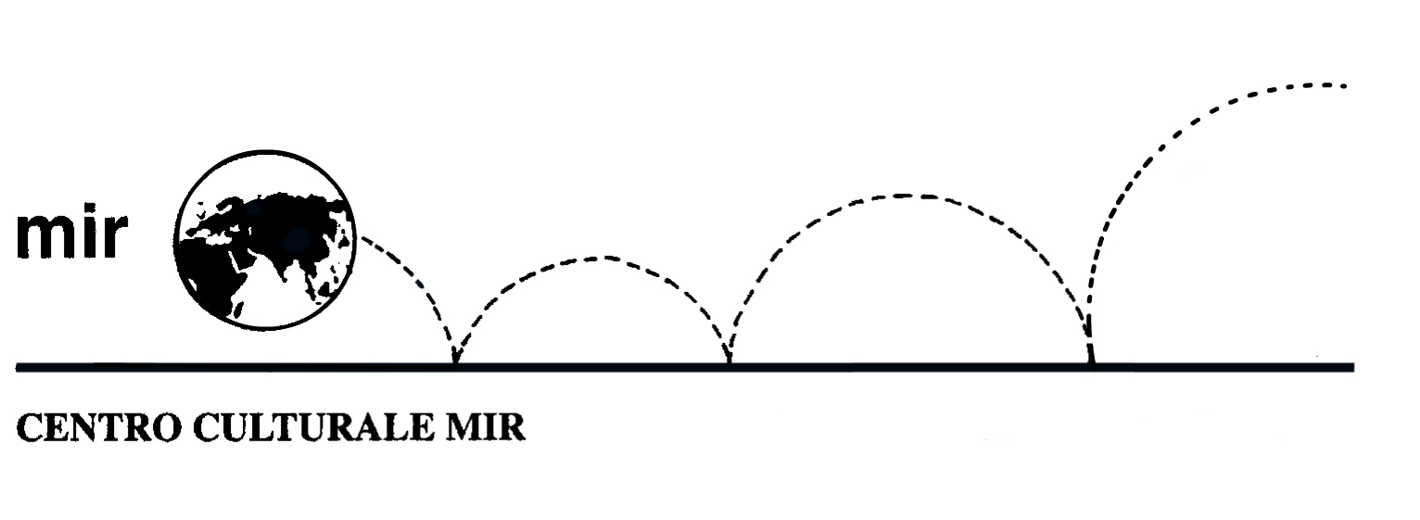

Il Centro Culturale MIR

presenta

Rodolfo d’Asburgo
e il mistero di Mayerling:
tragedia d’amore o delitto politico?

Relatore: Dott. BRUNO GUASCO

venerdì 12 febbraio 2010
ore 21.00

Centro Culturale MIR

Corso Cavallotti 19
Novara

LA PARTECIPAZIONE E’ APERTA A TUTTI

